Ректору ФГБОУ ВО
«Башкирский государственный педагогический университет
им. М.Акмуллы»
С.Т.Сагитову

(ФИО)
(должность, структурное подразделение)

ЗАЯВЛЕНИЕ
о перенесении ежегодного оплачиваемого отпуска

В соответствии с утвержденным графиком отпусков «БГПУ имени М.Акмуллы» на 20 год ежегодный оплачиваемый отпуск должен быть мне
предоставлен с « » 20 года по « » 20 года.
В связи с производственной необходимостью (далее указать причину)
прошу Вас перенести мой ежегодный оплачиваемый отпуск на период
с « » 20 года по « » 20 года.
Прошу Вас предоставить отпуск в период с « » 20 года
по « » 20 года.

(подпись) | (ФИО)
« » | 20 г.

Руководитель структурного подразделения _____________ / __________________
(подпись) (фамилия, инициалы)

Информация по заполнению заявления о перенесении отпуска

Ежегодный оплачиваемый должен предоставляться работнику ежегодно в соответствии с утвержденным графиком отпусков, но может быть продлен или перенесен на другой срок, определяемый работодателем с учетом пожеланий работника, в случаях:
- временной нетрудоспособности работника;
- исполнения работником во время ежегодного оплачиваемого отпуска государственных обязанностей, если для этого трудовым законодательством предусмотрено освобождение от работы;
- связанных с отпуском по беременности и родам работниц (использование отпуска непосредственно до или после отпуска по беременности и родам);
- предусмотренных локальными нормативными актами.

В случаях перенесения отпуска необходимо заполнить бланк заявления и загрузить в систему электронного документооборота Тезис на согласование с руководителем/руководителями структурного подразделения, отделом кадров и далее направить на утверждение курирующему проректору.
В отдельных случаях необходимо получить дополнительные визы, согласования, например, при перенесении отпуска работникам из числа ППС, включая заведующих кафедрами, деканов факультетов, директоров институтов, преподавателей Колледжа необходимо согласование с директором УМД.
В случае положительного решения заявление о перенесении отпуска необходимо направить в отдел кадров на ознакомление.
При необходимости бланк заявления можно редактировать, добавляя строки для указания причины перенесения отпуска, для добавления периодов отпуска в случае разделения его на части.

Инструкция по созданию Заявления о перенесении отпуска в 1С:Документооборот

- Создание документа

В левой верхней части окна нажимаем Документы -> Документы
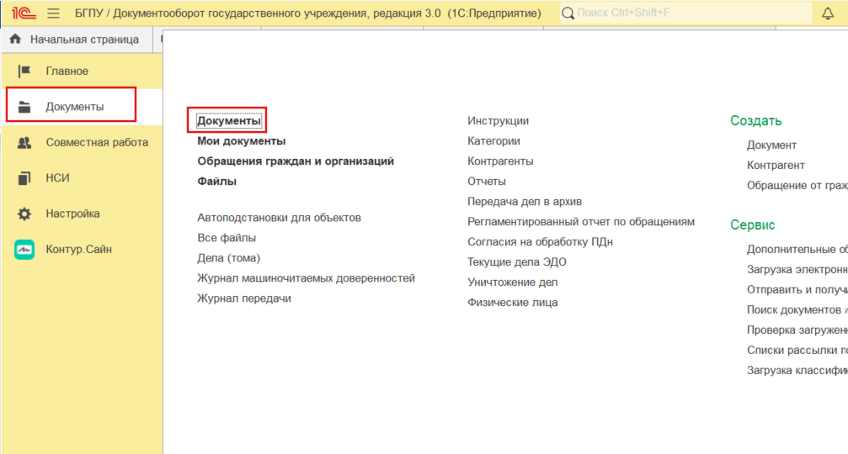

Откроется список документов. Нажимаем Создать и выбираем нужный шаблон:
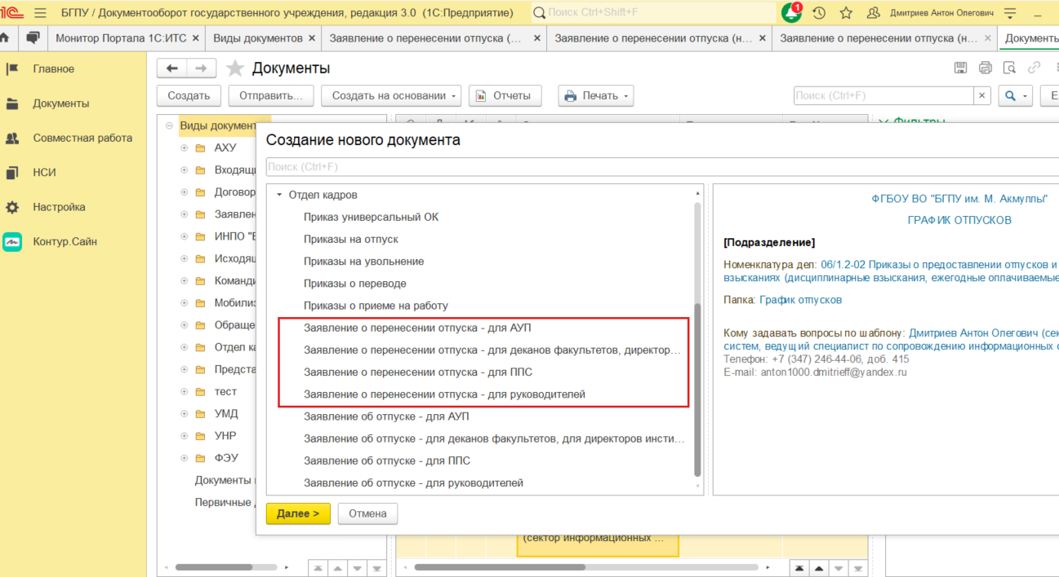
Заявления для АУП, для ППС и для руководителей создаются аналогичным образом.
Выделяем нужный шаблон и нажимаем Далее.

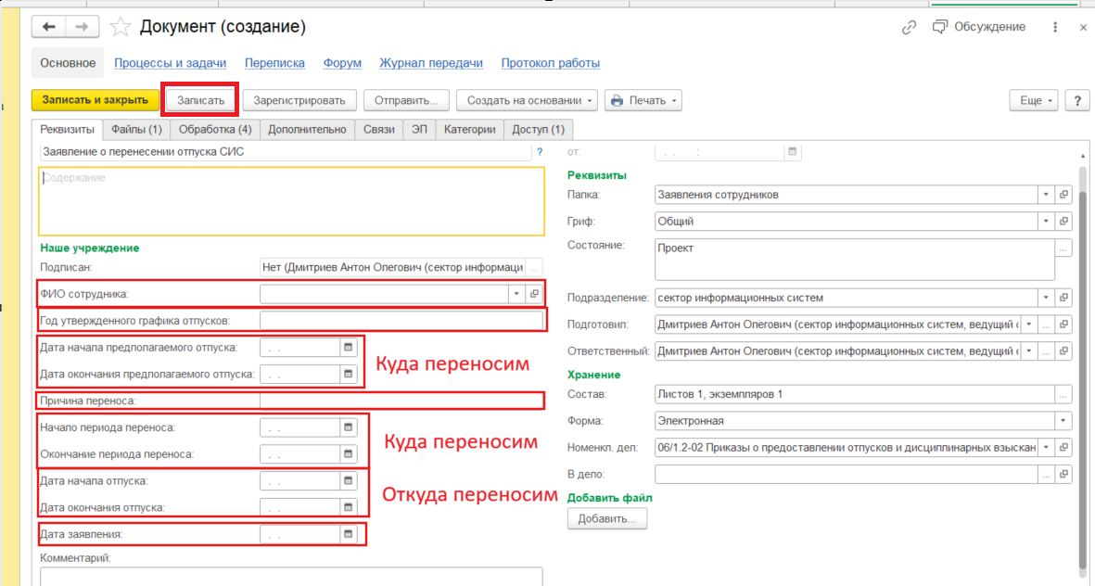
В открывшемся окне на вкладке Реквизиты заполняем следующие поля:
- ФИО сотрудника;
- Год утвержденного графика отпусков;
- Дата начала предполагаемого отпуска;
- Дата окончания предполагаемого отпуска;
- Причина переноса;
- Начало периода переноса;
- Окончание периода переноса;
- Дата начала отпуска;
- Дата окончания отпуска;
- Дата заявления;

Внимание! Даты начала и окончания предполагаемого отпуска – это те даты, куда переносим отпуск. Начало и окончание периода переноса – так же, куда переносим. Даты начала и окончания отпуска – это первоначальные даты отпуска.

Нажимаем кнопку Записать и переходим на вкладку Файлы
Открываем сформировавшийся файл Word по кнопке Просмотреть. Если в файл нужно внести изменения, открываем по кнопке Редактировать.
Внимание! Если файл нужно отредактировать, то после редактирования файла обязательно нажимаем кнопку «Закончить редактирование»
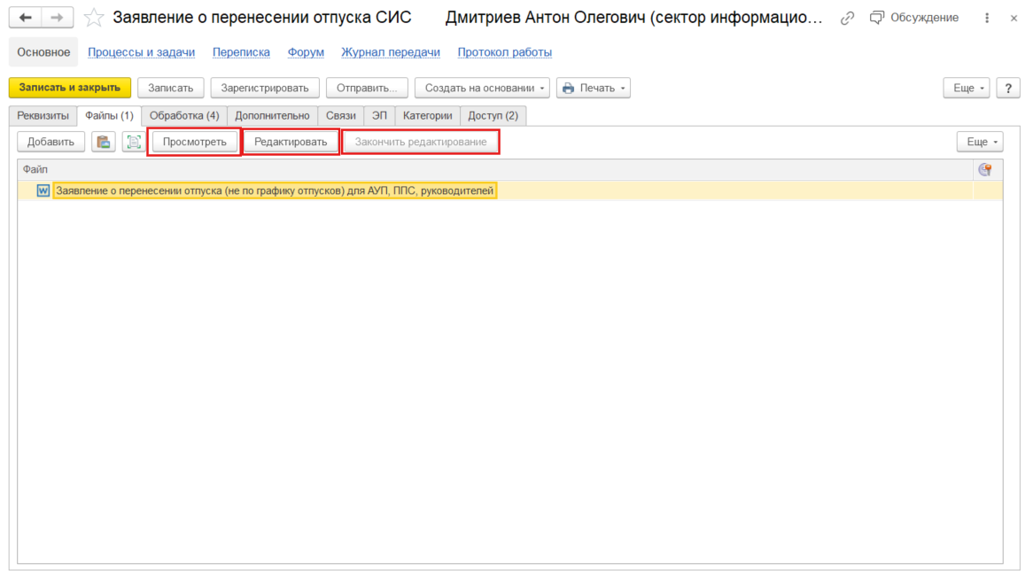
Переходим на вкладку Обработка

Маршрут документа определен заранее, но при необходимости в него можно добавить согласующих или ознакомляемых.

Нажимаем правой кнопкой мыши на этапе 2.Согласование -> Изменить. Откроется следующее окно. Зеленый плюсик -> Добавить участника.
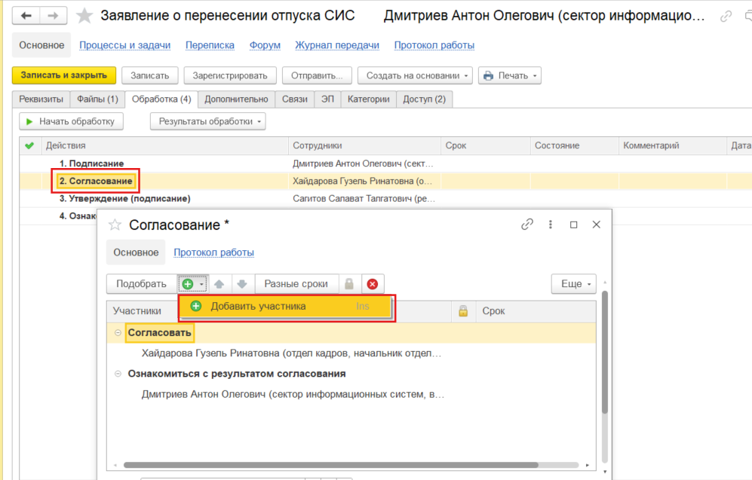
Нажимаем кнопку «Начать обработку», после чего документ пойдет на первый этап – Подписание.

